|  |  |  |
| --- | --- | --- |
| **БАШҠОРТОСТАН РЕСПУБЛИКАҺЫ КҮГӘРСЕН РАЙОНЫ МУНИЦИПАЛЬ РАЙОНЫНЫҢ НОВОПЕТРОВКА АУЫЛ СОВЕТЫ АУЫЛ БИЛӘМӘҺЕ ХАКИМИәТЕ** |  | **РЕСПУБЛИКА БАШКОРТОСТАН АДМИНИСТРАЦИЯ СЕЛЬСКОГО ПОСЕЛЕНИЯ НОВОПЕТРОВСКИЙ СЕЛЬСОВЕТ МУНИЦИПАЛЬНОГО РАЙОНА КУГАРЧИНСКИЙ РАЙОН** |
| |  |  | | --- | --- | | |  | | --- | | 453342, Сәйетҡол ауылы,Үрге урам, 20 | | | **453342,село Саиткулово ,улица Верхняя №20** |
| 16.09.2021й. | №47 | 16.09.2021 г. |

**КАРАР ПОСТАНОВЛЕНИЕ**

**Об утверждении плана по противодействию коррупции**   
**в сельском поселении Новопетровский сельсовет муниципального района Новопетровский район Республики Башкортостан на 2021-2024 годы**

Руководствуясь Федеральным законом от 25.12.2008 № 273-ФЗ «О противодействии коррупции», Указом Президента Российской Федерации от 16.08.2021 № 478 «О национальном плане противодействия коррупции на 2021-2024 годы», **п о с т а н о в л я ю:**

1. Утвердить План по противодействию коррупции в сельском поселении Новопетровский сельсовет муниципального района Новопетровский район Республики Башкортостан на 2021 – 2024 годы, согласно приложению.  
 2. Признать утратившим силу постановление Администрации сельского поселения Новопетровский сельсовет от 30.08.2018 № 30 «Об утверждении плана по противодействию коррупции в Администрации сельского поселения Новопетровский сельсовет на 2018-2020 годы».

3. Настоящее постановление вступает в силу со дня обнародования на информационном стенде и на сайте администрации сельского поселения Новопетровский сельсовет муниципального района Новопетровский район Республики Башкортостан.

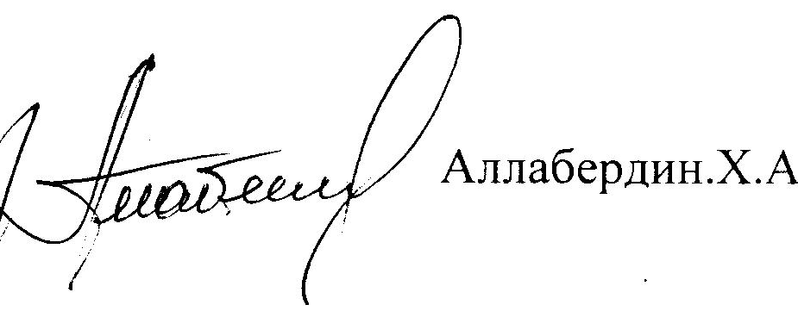

УТВЕРЖДЕН

постановлением Администрацией

сельского поселения Новопетровский сельсовет

от 16.09.2021 № 47

**ПЛАН**

**по противодействию коррупции в Администрации сельского поселения Новопетровский сельсовет**

**на 2021-2024 годы**

ПЛАН

мероприятий по противодействию коррупции

в Администрации сельского поселения Новопетровский сельсовет

муниципального района Кугарчинского района Республики Башкортостан

на 2021-2024 годы

|  |  |  |  |
| --- | --- | --- | --- |
| № п/п | Содержание мероприятий | Исполнители | Сроки исполнения |
| 1 | 2 | 3 | 4 |
|  | Принятие (корректировка) планов программ по противодействию коррупции с учетом специфики деятельности Администрации сельского поселения | Администрация сельского поселения Новопетровский сельсовет муниципального района Новопетровский район Республики Башкортостан  (далее Администрация) | до 25 сентября 2021 года, далее - по мере необходимости |
|  | Разработка и принятие нормативных правовых актов в сфере противодействия коррупции | Администрация, Совет СП Новопетровский сельсовет муниципального района Новопетровский район  (по согласованию) | по мере необходимости |
|  | Принятие мер по недопущению нецелевого использования бюджетных ассигнований федерального бюджета, выделяемых на проведение противоэпидемических мероприятий, в том числе на противодействие распространению новой коронавирусной инфекции(СОVID-19), а также на реализацию национальных пректов, предусмотренных Указом Президента Российской Федерации от от 07 мая 2018г № 204 «О национальных целях и стратегически х задач развития Российской Федерации на период 2024 года», обратив особое внимание на выявление и пересечение фактов предоставления аффилированным коммерческим структурам неправомерных преимуществ и оказания им содействия в иной форме должностными лицами органов местного самоуправления. | Контрольно-счетные органы Администрации и Совета СП Новопетровский сельсовет муниципального района Новопетровский район  (по согласованию) | постоянно |
|  | Проведение мониторинга участия лиц, замещающих должности муниципальной службы, в управлении коммерческими и некоммерческими организациями. | Управляющий делами Администрации | раз в полугодие |
|  | Принятие мер, направленных на повышение эффективности деятельности должностных лиц по профилактике коррупционных и иных правонарушений | Управляющий делами Администрации | постоянно |
|  | Реализация комплекса организационных, разъяснительных и иных мер по соблюдению муниципальными служащими Администрации сельского поселения запретов, ограничений и требований, установленных в целях противодействия коррупции | Управляющий делами Администрации | постоянно |
|  | Проведение анализа соблюдения запретов, ограничений и требований, установленных в целях противодействия коррупции, лицами, замещающими должности муниципальной службы | Юрист администрации | постоянно |
|  | Обеспечение применения предусмотренных законодательством мер юридической ответственности в каждом случае несоблюдения запретов, ограничений и требований, установленных в целях противодействия коррупции. Освещение информации о фактах нарушений и принятых мерах ответственности | Управляющий делами Администрации СП | постоянно |
|  | Обеспечение использования специального программного обеспечения «Справки БК» всеми лицами, претендующими на замещение должностей или замещающими должности, осуществление полномочий по которым влечет за собой обязанность представлять сведения о своих доходах, расходах, об имуществе и обязательствах имущественного характера, о доходах, расходах, об имуществе и обязательствах имущественного характера своих супругов и несовершеннолетних детей, при заполнении справок о доходах, расходах, об имуществе и обязательствах имущественного характера | Управляющий делами Администрации | постоянно |
|  | Проведение анализа сведений (в части, касающейся профилактики коррупционных правонарушений), представленных кандидатами на должности в Администрации | Управляющий делами Администрации | постоянно |
|  | Принятие мер, направленных на повышение эффективности контроля за соблюдением лицами, замещающими муниципальные должности и должности муниципальной службы, требований законодательства о противодействии коррупции, касающихся предотвращения и урегулирования конфликта интересов, в том числе за привлечением таких лиц к ответственности в случае их несоблюдения | Управляющий делами Администрации | постоянно |
|  | Актуализация сведений, содержащихся в анкетах, представляемых при назначении лиц, замещающих должности муниципальной службы в Администрации сельского поселения, об их родственниках и свойственниках в целях выявления возможного конфликта интересов | Управляющий делами Администрации | по мере необходимости |
|  | Обеспечение своевременности направления в Аппарат Правительства Республики Башкортостан и полноты сведений о применении к лицам, замещающим должности муниципальной службы в Администрации сельского поселения, взыскания в виде увольнения (освобождения от должности) в связи с утратой доверия за совершение коррупционного правонарушения для включения в реестр лиц, уволенных в связи с утратой доверия | Управляющий делами Администрации | постоянно |
|  | Повышение квалификации муниципальных служащих, в должностные обязанности которых входит участие в противодействии коррупции | Глава сельского поселения | ежегодно |
|  | Обучение муниципальных служащих, впервые поступивших на муниципальную службу для замещения должностей, включенных в перечни должностей, установленные нормативными правовыми актами Российской Федерации, по образовательным программам в области противодействия коррупции | Глава сельского поселения | не позднее одного года со дня поступления на службу |
|  | Проведение мониторинга коррупционных проявлений посредством анализа жалоб и обращений граждан и организаций, а также публикаций в СМИ и социальных сетях, своевременное их рассмотрение и принятие мер по указанным фактам | Юрист сельского поселения | постоянно |
|  | Проведение мероприятий, посвященных Международному дню борьбы с коррупцией | Управляющий делами, специалисты СП | ежегодно в ноябре -декабре |
|  | Привлечение членов общественных советов к осуществлению контроля за выполнением мероприятий, предусмотренных планами по противодействию коррупции органов местного самоуправления | Управляющий делами Юрист СП | постоянно |
|  | Проведение анализа исполнения гражданами, замещавшими должности муниципальной службы, включенные в перечни, установленные нормативными правовыми актами Российской Федерации, и организациями обязанностей, предусмотренных статьей 12 Федерального закона "О противодействии коррупции". При выявлении нарушений информирование органов прокуратуры | Управляющий делами,  Юрист СП | постоянно |